**Практическое задание №3**

1. **Рассказать, кто такой тестировщик.**

Тестировщик - специалист, который занимается выявлением ошибок на этапе разработки продукта. Продумывает, что и где может сломаться, какие сбои могут произойти. Пытается всеми способами проверить надежность продукта перед выпуском конечному пользователю.

1. **Составить доску scrum или Kanban на примере дома или работы.**

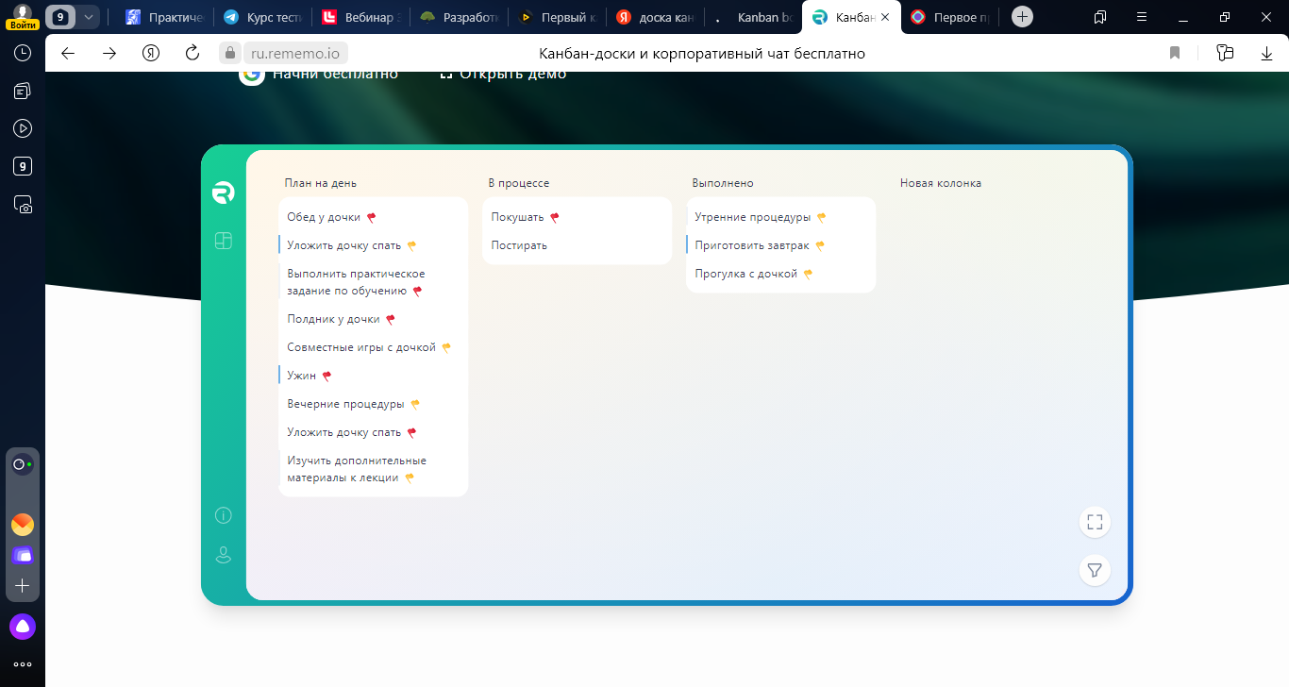

1. **Выделите понравившийся подход и напишите, почему он понравился больше.**

После изучения информации о подходах в тестировании, мне наиболее близок и понятен Scrum.

Scrum - это метод управления проектами, который помогает командам создавать большие или сложные продукты. Он поощряет сотрудничество и улучшение, побуждая команду к самоорганизации, обучению на практике и размышлениям о своих успехах и неудачах.

Scrum помогает командам разбить крупный проект на более мелкие, более управляемые части, называемые спринтами. Во время спринта команда сосредотачивается на этой части и больше ничего. Работая над меньшей частью более крупного проекта, команды могут гибко изменять и адаптировать свой подход, улучшая проект по мере его продвижения.

Scrum сохраняет прозрачность всего процесса и помогает членам команды вносить изменения по мере получения отзывов о проекте. Это также позволяет команде работать над небольшими участками проекта, когда другие области «застряли».

***Scrum Плюсы***

* это сотрудничество: команда работает вместе, чтобы определить цели спринта и достигнуть целей;
* помогает командам брать большие проекты и разбивать их на более мелкие, управляемые куски;
* обратная связь непрерывна, и команда включает ее в следующую версию;
* в меньшие разделы легче вносить изменения;
* работа в небольших спринтах повышает вероятность того, что команда поймает ошибки перед выпуском.

***Scrum Минусы***

* Scrum может быть совершенно новым способом ведения дел, и некоторым сложно адаптироваться;
* все должны быть командными игроками, а это не всегда так;
* если член команды выходит из середины спринта, может быть трудно закончить вовремя;
* не все любят ежедневные встречи.